あそべるとよたプロジェクト駅西ペデストリアンデッキ広場
令和３年度運営補助事業者（出店者）応募用紙

募集要項を参照し、以下の書類をご記入の上、ご提出ください。
□ 応募用紙―１ 応募申込書
□ 応募用紙―２ 実施計画書
□ 応募用紙―３ 収支計画書
※別途、添付書類以下のご提出お願いします。
(a)過去の実績がわかる写真
（複数枚 ※販売物・販売時の外観・活動の状況が分かるもの）
(b)過去に企画したイベントや実店舗のチラシ・リーフレット等

■提出期間
令和３年2月15日（月）まで ※2月15日（月）必着
〔メール〕
メールtoyota.tccm＠gmail.com
・件名に「令和３年度デッキ広場事業者応募」と入力してください。
・メール送信後に電話でメール到着を必ず確認してください。
0565-47-7007平日：10時～17時
〔郵 送〕
・ 封筒に「令和３年度デッキ広場事業者応募」と記載してください。
・ 郵送先：一般社団法人ＴＣＣＭ 担当：中井
〒471-8506 豊田市小坂本町1-25 豊田商工会議所4階
・到着後、ＴＣＣＭよりメールにてご連絡します。締め切り日の2月15日を過ぎても
連絡がない場合は、お電話ください。0565-47-7007 平日10時～17時

※メール、郵送以外での応募はできません。
※到着後の提出資料の差し替えや変更はできません。

応募用紙―１ 応募申込書
（ふりがな）
事業者名
住所 | 〒
（ふりがな）
代表者名
代表者住所 | 〒
代表者生年月日（和暦）
担当者 | 担当者氏名 |  | 携帯番号
 | 電話番号 |  | FAX
 | Eメール
 | 生年月日
ホームページ等URL
※ご記入いただいた個人情報につきましては、本プロジェクトのみに利用させていただきます。

応募用紙―２ 実施計画書
①自主事業コンセプト・事業内容の提案
(a)店舗名
(b)実施希望期間 | ※令和３年4月～令和４年3月末日の間で提案してください。  ※上記の期間中、原則毎週5日以上実施してください。  ※定休日等を設ける場合はこちらに記載してください。
(c)使用希望時間 | ※設置・撤収時も含め、7:00～23:00を最大として想定。  ※営業開始時間は、7:00〜12:00内に設定してください。  ※営業終了時間は、19:00〜22:00内に設定してください。  ※営業日は、原則年間を通じて同じ営業時間としてください。  ◎週5日以上、昼間（11時～17時が目安）の営業が必須です。
(d)事業コンセプト
(e)事業内容
(f)店舗の独自性、
PRポイントなど
(g)具体的な
メニュー・金額

(a)空間デザイン
・Ａ：事業者利用エリア、Ｂ：休憩・イベントエリアがわかるように、図や画像、文章で記載してください。
・イベント開催時のレイアウトの工夫が分かるように記載してください。
・机、椅子、植栽などの配置場所がわかるように記載してください。
※別途、資料をつけていただいても構いません。※図面上の広告塔は現在ありません。
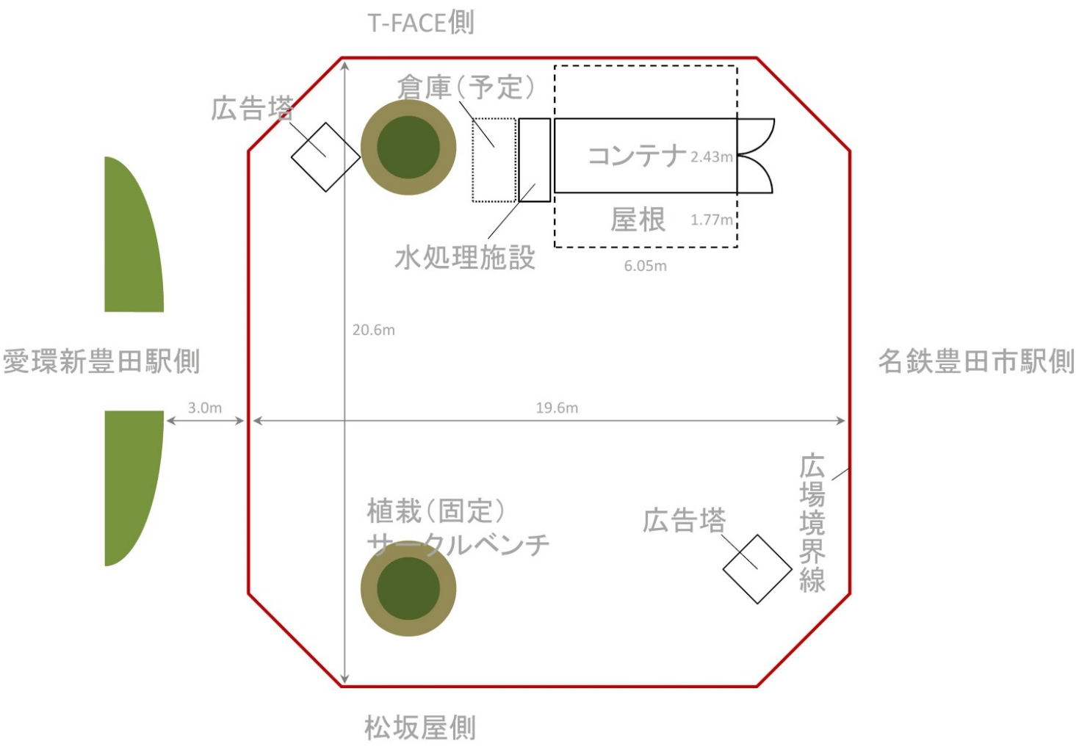
(b)維持管理に対する工夫（植栽の維持管理、清掃、安全性を高める提案）
※植栽の維持管理や清掃に対する工夫を記載してください。
②誰にでも開かれた日常的なくつろぎ空間を創出し、維持管理する仕組みの提案
③ペデ広場を市民や企業（一般使用者）、広場運営事業者の表現・商売などの活動できる
魅力的な場として育む仕組みの提案
(a)来街者の立ち寄りやすくする工夫 | ※ペデストリアンデッキ広場を利用するターゲット層、使い方の想定がわかるように記載してください。  ※ターゲット層は複数設定してもかまいません。
(b)人と人の新たな交流や相乗効果がうまれる  工夫 | ※人と人の出会い、交流、新しいことが生まれる場づくりに対する工夫をなるべく具体的に記載してください。
(C)まちの魅力を高める  工夫や仕組み | ※なるべく具体的に記載してください。
(d)誘致予定  イベント・事業者 | ※現段階の予定で構いません。  ※時期が決まっていたら記載してください。  ※イベント・事業の内容が分かるように記載してください。
④平日の昼間や冬季の閑散期も含めた仕掛けや営業内容の提案
(A)平日の昼間の  しかけや営業内容  の工夫 | ※なるべく具体的に記載してください。
(B)冬季の  しかけや営業内容  の工夫 | ※なるべく具体的に記載してください。
⑤事業の実績
(a) 飲食事業、  飲食物販事業の  実績 | ※飲食、飲食物販の事業実績を記載してください。  ※現在運営している店舗名や今まで出店したことのあるイベント名を記載してください。
(b)イベント調整業務の実績 | ※複数の団体が参加するイベントなど、主催経験などを記載してください。
応募用紙―３ 収支計画書
※欄を自由に増やしても構いません。※科目は自由に変えてもかまいません。 ※消費税は含まない。
①初期投資（厨房設備など開店までの収支）
科目 |  |  |  | 金額（円） | 備考（積算根拠、内訳など）
収入 | 資金調達方法 |  | 自己資金
 |  |  | （メーカーなどからの）協賛
 |  |  | 融 資
 |  |  | その他
 |  |  | 収入（資金の調達方法）合計
支出 | 厨房設備や内外装、広告宣伝備品など  開店までの費用  かかる費用
 |  | 支出合計
②営業にかかる収支 令和3年4月－令和4年3月末 1年間分の合計金額を記載してください。
科目 |  | 金額（円） | 備考（積算根拠、内訳など）
収入 | 自主事業の売上高 Ａ
 | 自主主催イベント収入等 Ｂ
 | 協賛収入
 | 広場運営補助委託費（＠25,000×12ケ月） | 300,000 | ※実際には賃料と相殺します。
 | その他収入
 | １収入合計
支出 | 原価（材料費、包材等）
 | 固定賃料 （水道、電気含む）（＠65,000×12ケ月） | 780,000
 | 歩合賃料（ＡとＢの売上の8％）
 | 人件費
 | 水光熱費（水道、電気以外）
 | 営業費（広告宣伝、看板など原価以外で営業に必要な経費）
 | 消耗品費・雑費（事務備品、清掃費など）
 | リース費
 | 借入返済金、借入金利
 | その他（減価償却費など）
 | ２支出計
利益（１-２）
②財源を確保するための協賛や広告等の工夫
(a)誘致予定  企業協賛・広告 | ※現段階の予定で構いません。  ※協賛内容が分かるように記載してください。
(b)その他 | ※その他に、収益を挙げる工夫がありましたら記載してください。

③運営体制
(a)1日あたりの  スタッフの見込み |  | (b)１日あたりの  客の見込み

自由記入欄
※上記項目以外にあれば、ご記入ください。

添付書類
- 過去の実績の写真（複数枚 ※販売物・販売時の外観・活動の状況が分かるもの）
- 過去に企画したイベントや実店舗のチラシ・リーフレット等

